ANALISIS KETERSEDIAAN RUANG TERBUKA HIJAU BERBASIS GEODATABASE SISTEM INFORMASI GEOGRASFIS
(STUDI KASUS: KOTA BANDUNG)

Muammar Zaid Abdullah ¹, Ir. Achmad Ruchlihadiana T., M.M. ²

¹ Mahasiswa Teknik Geodesi Universitas Winaya Mukti, Bandung
² Dosen Pembimbing Teknik Geodesi Universitas Winaya Mukti, Bandung

ABSTRACT

Bandung is a city with a high level of development and population growth. Thus it causes disruption of the ecological balance. One way to balance the ecology of Bandung is by conducting an inventory of the existence and availability of urban open spaces.The purpose of this study was to obtain information on the existence and availability of urban open space in accordance with the Minister of Public Works Regulation No. 05/PRT/M/2008 Regarding the guidelines for the provision and utilization of Urban Open Space in urban areas, which is carried out using a Geodatabase geographic information system (GIS) method.The results of this study indicate that the availability of urban open space in the city of Bandung is not adequate as mandated by the ministerial regulation of Public Works Number 05 / PRT / M / 2008 concerning guidelines for the provision and utilization of urban open space in urban areas.

Keywords: GIS, Urban Open Space, Geodatabase.

ABSTRAK

Kota Bandung merupakan kota dengan tingkat pembangunan dan pertumbuhan penduduk yang tinggi. Sehigga menyebabkan terganggunya keseimbangan ekologi. Untuk menyeimbangkan ekologi Kota Bandung, salah satu caranya yaitu dengan melakukan inventarisasi keberadaan dan ketersediaan ruang terbuka hijau (RTH). Tujuan penelitian ini adalah untuk mendapatkan informasi keberadaan dan ketersediaan RTH yang sesuai dengan Peraturan Menteri Pekerjaan Umum Nomor 05/PRT/M/2008 Tentang pedoman penyediaan dan pemanfaatan Ruang Terbuka Hijau (RTH) di kawasan perkotaan, yang dilakukan dengan menggunakan metode sistem informasi geografis (SIG) berbasis Geodatabase. Hasil Penelitian ini menunjukan bahwa ketersediaan RTH di Kota Bandung belum memadai sesuai yang diamanahkan oleh peraturan menteri Pekerjaan Umum Nomor 05/PRT/M/2008 Tentang pedoman penyediaan dan pemanfaatan RTH di kawasan perkotaan.

Kata kunci: SIG, Ruang Terbuka Hijau, Geodatabase.

PENDAHULUAN

Latar Belakang
Pertumbuhan kegiatan ekonomi dan pembangunan yang terpusat pada suatu daerah perkotaan dapat memacu terjadinya peningkatan jumlah penduduk. Jika dikaitkan dengan masalah luas lahan yang terbatas, maka akan berakibat terhadap menurunnya kualitas lingkungan. Meningkatnya pembangunan fisik kota yang berupa pengembangan kawasan pemukiman, fasilitas transportasi, perdagangan, industri, dan jasa lainnya dapat mengakibatkan bertambahnya pengalihan fungsi lahan dari ruang terbuka menjadi ruang terbangun yang selanjutnya berdampak pada berkurangnya Ruang Terbuka Hijau. (Bahri, 2012)
Kota Bandung merupakan salah satu kota di Indonesia dengan tingkat pembangunan dan pertumbuhan penduduk yang cukup pesat. Pesatnya pembangunan dan pertumbuhan penduduk di Kota Bandung ini telah berdampak pada penurunan daya dukung lingkungan hidup Kota Bandung. Daya dukung lingkungan hidup suatu kota akan dapat ditingkatkan kembali atau dapat dipertahankan dengan tetap menjaga keberadaan suatu aspek yang mempunyai peran besar terhadap kualitas lingkungan hidup, salah satunya yaitu keberadaan kawasan RTH. Secara ekologis, kawasan RTH di perkotaan memiliki fungsi sebagai penyeimbang antara kebutuhan O2 dan penyerapan CO2. Keberadaan dan ketersediaan RTH pada kawasan perkotaan telah diatur dalam Peraturan Menteri Pekerjaan Umum Nomor 05/PRT/M/2008 Tentang Pedoman Penyediaan dan Pemanfaatan Ruang Terbuka Hijau di Kawasan Perkotaan, dimana proporsi RTH yang harus disediakan pada suatu wilayah perkotaan adalah minimal sebesar 30% dari total luas wilayah kota. Pada kenyataannya, ketersediaan RTH di suatu kawasan perkotaan masih berada di bawah 30% dari total luas wilayahnya.
Dalam penelitian ini akan dibahas mengenai pembuatan Geodatabase RTH Kota Bandung dengan memanfaatkan teknologi sistem informasi geografis (SIG), Penelitian dilakukan dengan menginventarisasi ketersediaan RTH di Kota Bandung. Tujuan penelitian ini adalah Mengetahui persebaran dan ketersediaan RTH di Kota Bandung,dan Mengetahui kondisi ketersediaan Ruang Terbuka Hijau di Kota Bandung apakah sudah sesuai dengan Peraturan Menteri Pekerjaan Umum No. 5 Tahun 2008. Harapan ke depannya pembangungan Geodatabase RTH Kota Bandung ini dapat dimanfaatkan oleh Pemerintah Kota Bandung untuk mengelola dan memelihara RTH Kota Bandung.

METODE PENELITIAN
Lokasi Penelitian

Kota Bandung merupakan ibukota Provinsi Jawa Barat, secara geografis terletak di antara 107 o 36’ Bujur Timur dan 6 o 55’ Lintang Selatan. Kota Bandung terdiri dari 30 kecamatan, 151 kelurahan, 1.561 RW, dan 9.691 RT dengan luas wilayah 16.729,65 Ha.

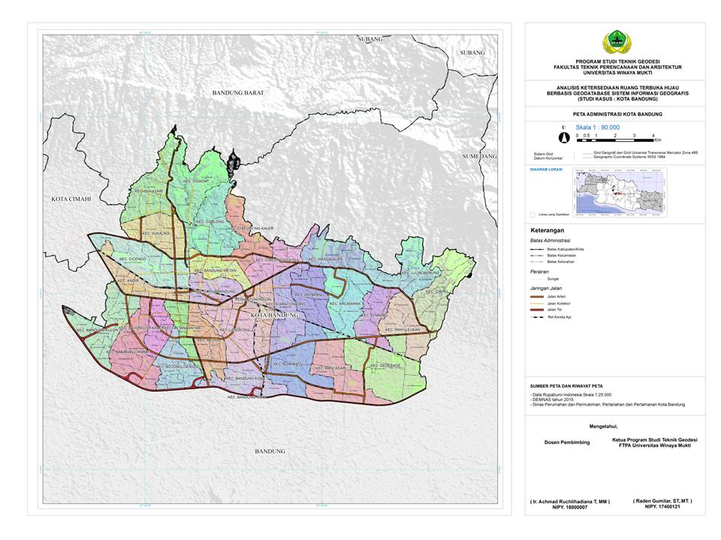
Gambar 1. Lokasi Penelitian

Kerangka Pemikiran

Kerangka pemikiran yang dilaksanakan dalam kegiatan ini dapat dilihat dari diagram dibawah.

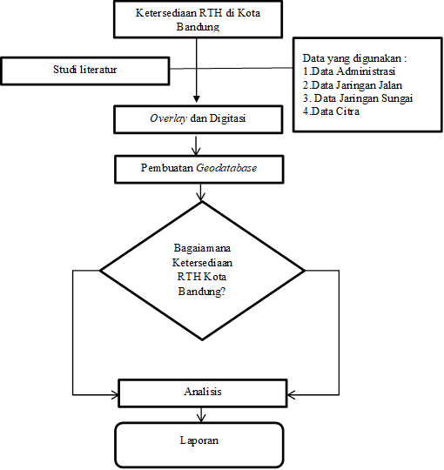
Gambar 2. Diagram Alir Penelitian

HASIL DAN PEMBAHASAN
Secara umum, hasil pengolahan data terdiri dari dua hasil, yaitu hasil pengolahan data spasial dan hasil data non-spasial.
Pengolahan data spasial
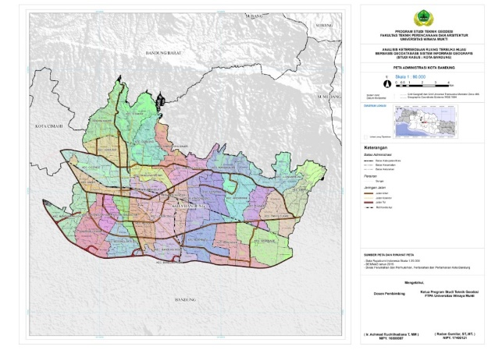
Gambar 3. Layout Hasil Overlay
Hasil digitasi
Untuk mendapatkan hasil digitasi RTH yang terkini, pada tahap selanjutnya dilakukan dengan menggunakan data citra. Tahapan digitasi dilakukan secara visual dengan cara mendeteksi, mengidentifikasi, menganalisis, dan melakukan klasifikasi obyek pada citra secara manual. Tahap deteksi dilakukan untuk mengamati ada atau tidaknya ruang terbuka pada citra.
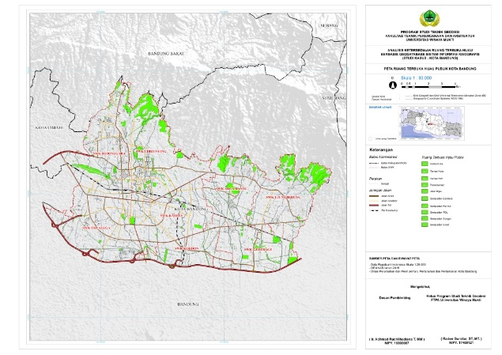
Gambar 4. RTH Publik Kota Bandung
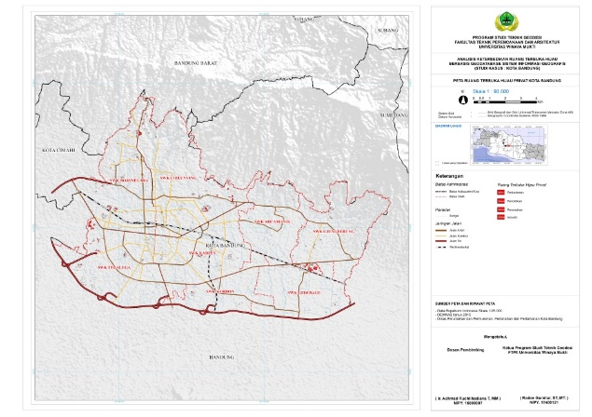
Gambar 5. RTH Privat Kota Bandung
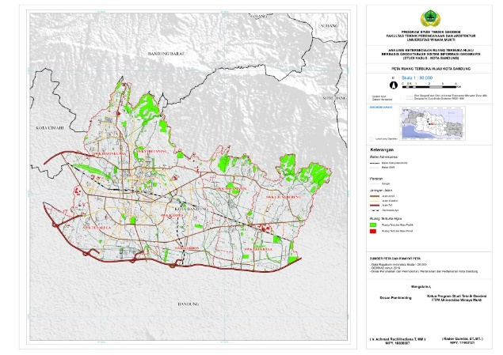
Gambar 6. RTH Kota Bandung
Hasil data Non-Spasial
Melengkapi Informasi RTH
Hasil digitasi RTH dilengkapi dengan informasi Jenis RTH, SWK, Kecamatan, Kelurahan, Luas RTH, Status, dan Sumber Data, Kode RTH.

Tabel. 1 kodefikasi Data Atribut RTH
Nama Field | Tipe Field | Panjang Field
JENIS | TEXT | 50
STATUS | TEXT | 50
SWK | TEXT | 50
KECAMATAN | TEXT | 50
KELURAHAN | TEXT | 50
LUAS_HA | NUMBER/DOUBLE | 15
KODE | TEXT | 50
STATUS | TEXT | 50
SMBR_DATA | TEXT | 50
KETERANGAN | TEXT | 50

Hasil Luas RTH
Tabel 2. Luas RTH
SWK | RTH PRIVAT | RTH PUBLIK | LUAS
SWK ARCAMANIK | 1.41 | 322.34 | 323,75
SWK BOJONEGARA | 16.27 | 224.86 | 241,05
SWK CIBEUNYING | 19.12 | 835.86 | 845,98
SWK GEDEBAGE | 1.95 | 273.46 | 275,41
SWK KAREES | 4.34 | 262.58 | 266,92
SWK KORDON | 1.25 | 141.32 | 142,57
SWK TEGALEGA | 17.66 | 245.86 | 263.52
SWK UJUNGBERUNG | 18.24 | 728.90 | 747,14

Hasil Pengolahaan Geodatabase RTH Kota Bandung
Pada tahap ini dilakukan perancangan dan pembuatan Geodatabase RTH Kota Bandung dengan mengintegrasikan data spasial dan data non-spasial (atribut) sehingga dapat menyajikan informasi RTH Kota Bandung yang dapat menunjukkan informasi keberadaan dan ketersediaan RTH Kota Bandung dan menambahkan foto hasil survei lapangan untuk menggambarkan kondisi saat ini. Seluruh pekerjaan pembuatan Geodatabase RTH Kota Bandung dikerjakan menggunakan perangkat lunak ArcGIS.
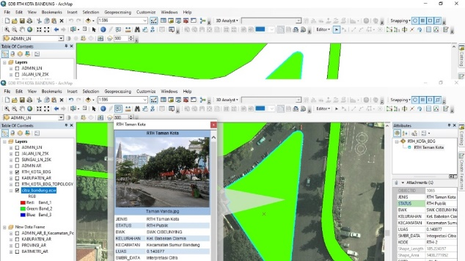
Gambar 7. Hasil Geodatabase

Analisis Pengolahan Data

Pada saat proses digitasi RTH, untuk mendapatkan batasan RTH, setiap RTH didigitasi dengan tingkat perbesaran (zooming) yang berbeda. Pengambilan batas RTH dengan metode tersebut menyebabkan ketelitian luas RTH yang satu dengan RTH yang lain menjadi berbeda-beda. Selain itu, pada saat proses digitasi RTH menggunakan citra satelit resolusi tinggi (CSRT) digitasi yang telah dilakukan akan di klasifikasi sesuai jenis RTH tersebut, namun disini karena hanya hasil interpretasi citra membuat data digitasi dan klasifikasi jenis RTH masih secara indikatif.
Geodatabase yang terbentuk adalah tipe file Geodatabase. Secara umum file Geodatabase dapat menyimpan data atribut hingga kapasitas yang besar dan terpusat. Dalam penelitian yang dilakukan data atribut bersifat standar atau hanya memberikan gambaran umum mengenai keadaan RTH. Kelengkapan informasi Geodatabase RTH Kota Bandung masih dapat ditingkatkan dengan menambahkan informasi yang lebih spesifik berkaitan dengan kondisi RTH.

Analisis Ketersediaan RTH Kota Bandung

Berdasarkan hasil penelitian ini, luasan RTH Kota Bandung yang diperoleh merupakan luas RTH indikatif, luasan RTH tersebut diperoleh dari hasil digitasi citra dan belum didukung dengan kegiatan survei lapangan. Menurut hasil perhitungan ketersediaan RTH, luas RTH Kota Bandung adalah sebesar 3.115,34 Ha atau 18,62 % dari luas wilayah kota. Jika ditinjau dari kondisi ideal, RTH Kota Bandung tersebut mempunyai kekurangan sebesar 11,38% dari proporsi RTH perkotaan yang seharusnya
RTH publik Kota Bandung dari hasil penelitian memiliki persentase luas 18,14 % dari total wilayah kota, hal ini belum memenuhi standar luas RTH publik yaitu minimal sebesar 20% dari total luas wilayah kota. Sedangkan RTH privat Kota Bandung memiliki persentase luas sebesar 0,45 % dari total luas wilayah kota, jumlah ini masih belum mencukupi standar minimalnya yaitu sebesar 10% dari total luas wilayah kota.
Luas RTH Kota Bandung berdasarkan hasil pendataan yang telah dilakukan oleh Dinas Pemakaman dan Pertamanan Kota Bandung dan hasil penelitian pembuatan Geodatabase RTH ini menunjukkan bahwa luas RTH Kota Bandung setiap tahunnya semakin meningkat, namun hasil tersebut tidak dengan kondisi kenyataan pembangunan dan pertumbuhan penduduk Kota Bandung yang semakin tinggi. Ketidaksesuaian tersebut dapat terjadi karena ada kemungkinan bahwa pendataan RTH Kota Bandung yang dilakukan oleh Dinas Pemakaman dan Pertamanan Kota Bandung pada tahun-tahun sebelumnya belum dilakukan secara menyeluruh, karena masih ada RTH yang belum terdata.

KESIMPULAN
Dari penelitian pembangunan Geodatabase RTH Kota Bandung yang telah dilakukan diperoleh kesimpulan sebagai berikut :
- Dengan adanya Geodatabase RTH Kota Bandung, maka informasi persebaran dan ketersediaan RTH Kota Bandung dapat diketahui. Dari hasil penelitian sub wilayah kota yang memiliki luas terbesar adalah SWK Cibeunying sebesar 4,89% , sedangkan Sub wilayah kota dengan luas terkecil terdapat pada SWK Kordon sebesar 0,63% .
- Berdasarkan hasil penelitian, kondisi ketersediaan Ruang terbuka Hijau di Kota Bandung belum sesuai dengan peraturan menteri pekerjaan umum no. 5 tahun 2008. Luas ketersediaan RTH Kota Bandung dalam penelitian ini merupakan luasan RTH indikatif, luas RTH Kota Bandung tersebut dihitung berdasarkan hasil digitasi citra satelit resolusi tinggi yang belum didukung dengan kegiatan verifikasi lapangan untuk validasi luas RTH-nya.

SARAN
Adapun saran yang dapat digunakan untuk penelitian selanjutnya terkait dengan pembangunan Geodatabase RTH yang terbaru.
- Informasi RTH yang terdapat dalam Geodatabase ini (seperti informasi nama RTH, foto) masih perlu ditambahkan lagi untuk membangun sebuah Geodatabase yang lengkap. Selain itu dibutuhkan kegiatan survei lapangan untuk pendataan luas RTH dan kondisi RTH saat ini. Sehingga dengan kegiatan survei lapangan tersebut, dapat diperoleh luasan RTH yang sebenarnya, bukan luasan RTH indikatif. Pada saat survei lapangan, surveyor harus mengetahui jenis-jenis RTH pada kawasan perkotaan..
- Perlu dilakukan sertifikasi terhadap taman pada kawasan pemukiman karena rawan untuk diperjual-belikan.
- Perlu penelitian lebih detail terkait dengan kodisi perkembangan RTH privat dari tahun 2011 hingga 2020.

DAFTAR PUSTAKA
Ina-Geoportal. (2020,8,02). Geospasial Untuk Negeri. Retrieved from tanahair.indonesia.go.id:https://tanahair.indonesia.go.id/portal/download /perwilayah
Badan Pusat Statistik Provinsi Jawa Barat. 2014. Jumlah Penduduk Kabupaten/Kota di Jawa Barat 2004-2012. Diakses dari http://jabar.bps.go.id/subyek/jumlah-penduduk-kabupatenkota-di-jawa-barat.
Departemen Pekerjaan Umum. 2008. Peraturan Menteri Pekerjaan Umum Nomor: 05/PRT/M/2008 tentang Pedoman Penyediaan dan Pemanfaatan Ruang Terbuka Hijau di Kawasan Perkotaan. Direktorat Jenderal Pekerjaan Umum, Departemen Pekerjaan Umum, Jakarta.
Dinas Perumahan dan Kawasan Permukiman, Pertanahan dan Pertamanan Kota Bandung 2018. Ruang Terbuka Hijau Kota Bandung yang diakses dari http://dpkp3.bandung.go.id/ruang-terbuka-hijau.
Badan Pusat Statistik. (2020, Agustus 24). Sensus jumlah Penduduk. Diakses dari bps.go.id:https://sp2010.bps.go.id/index.php/site/table .
Republik Indonesia. 2007. Undang-undang Nomor 26 tentang Penataan Ruang. Jakarta: Sekretaris Negara.
Republik Indonesia. 2008. Peraturan Mentri Pekerjaan Umum Nomor 5 tentang Ruang Terbuka Hijau kota.
Gistut. 2002. Sistem Informasi Geografis. Gramedia Pustaka Utama.
Ardian, Reza Fauzi, 2016, Kajian kebutuhan dan penyediaan ruang terbuka hijau di Kota Bandung. Skripsi. Bandung : Universitas Pasudan.
Prahasta, Eddy. 2009. Sistem Informasi Geografis: Konsep-konsep Dasar.

Bahri, S. Darusman, 2012, Kebutuhan Ruang terbuka hijau Kota Banda Aceh. Jurnal, Banda Aceh : Unviversitas Pertanian Unsyiah.
Sumarno dan Indrianawati, 2011. Pembangunan Geodatabase Kelautan dan Pulau-Pulau Kecil Terluar. Jurnal, Kota Bandung : Institut Teknologi Nasional.
ESRI, 2012. Geodatabase, diakses dari : http://www.esri.com

